**Juan Diego Ávila 20090**

**Kenneth Gálvez 20079**

**Daniel González 20293**

**Hoja de trabajo 1**

Capturas de pantalla de tests aprobados y fallados.

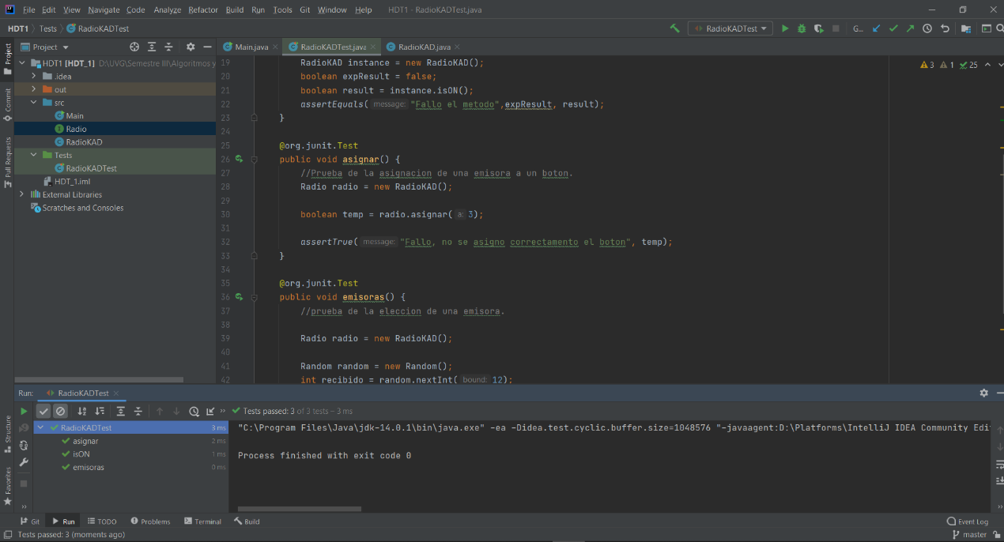

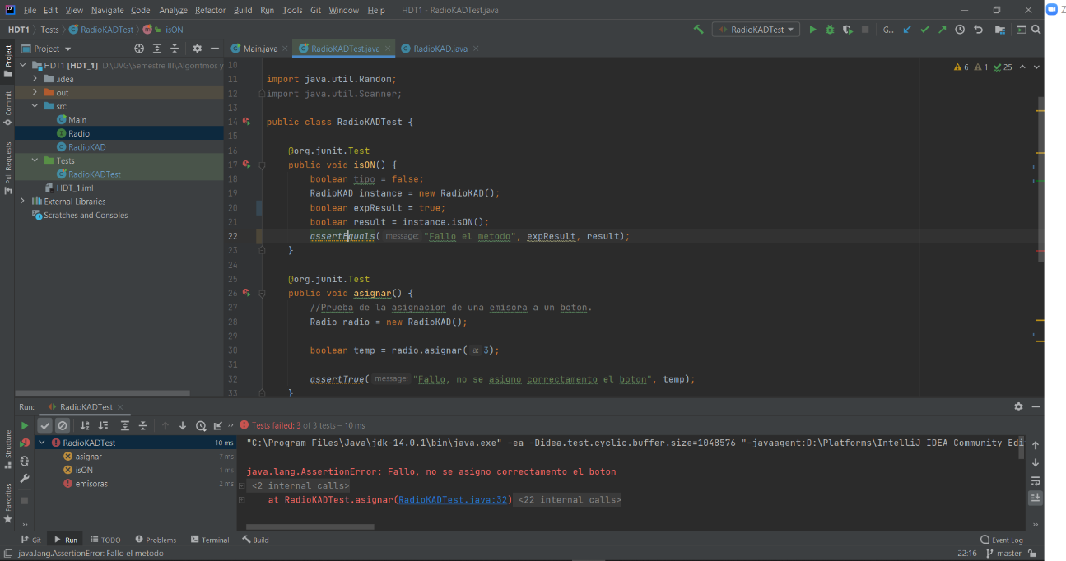

Comprobación de funcionamiento de programa

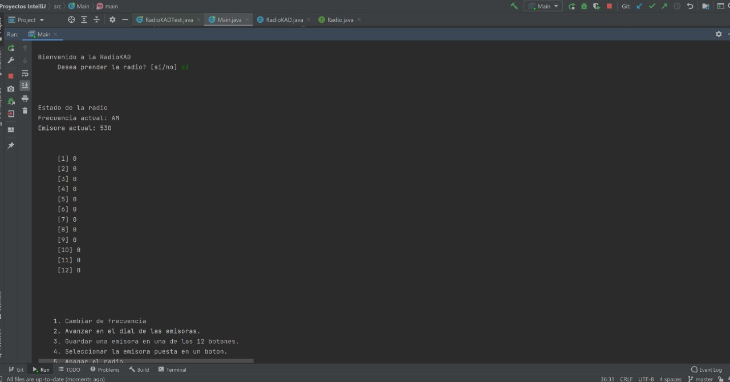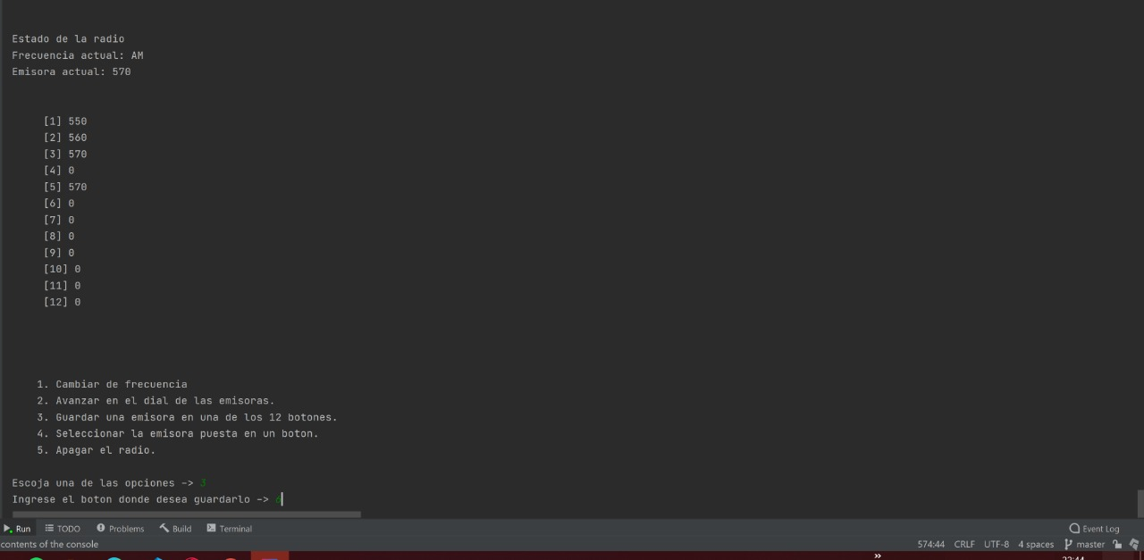

Comprobación de funcionamiento con otras radios:

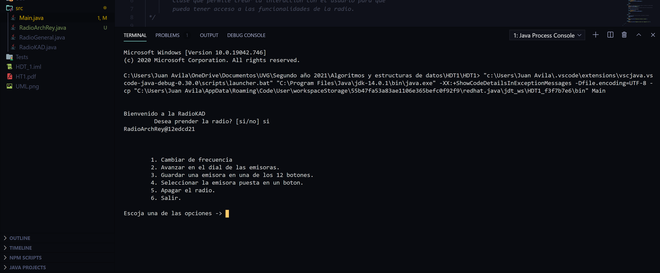

Link para el repositorio de GitHub:

<https://github.com/Daniel14gonc/HDT1.git>